
ГОСУДАРСТВЕННОЕ УЧРЕЖДЕНИЕ
«ГОМЕЛЬСКАЯ ОБЛАСТНАЯ ГОСУДАРСТВЕННАЯ ИНСПЕКЦИЯ
ПО СЕМЕНОВОДСТВУ, КАРАНТИНУ И ЗАЩИТЕ РАСТЕНИЙ»
г. Гомель, ул.Братьев Лизюковых, 2А

Сигнализационное сообщение № 1
от 18 марта 2022 года

ВНИМАНИЕ!!! Парша яблони!

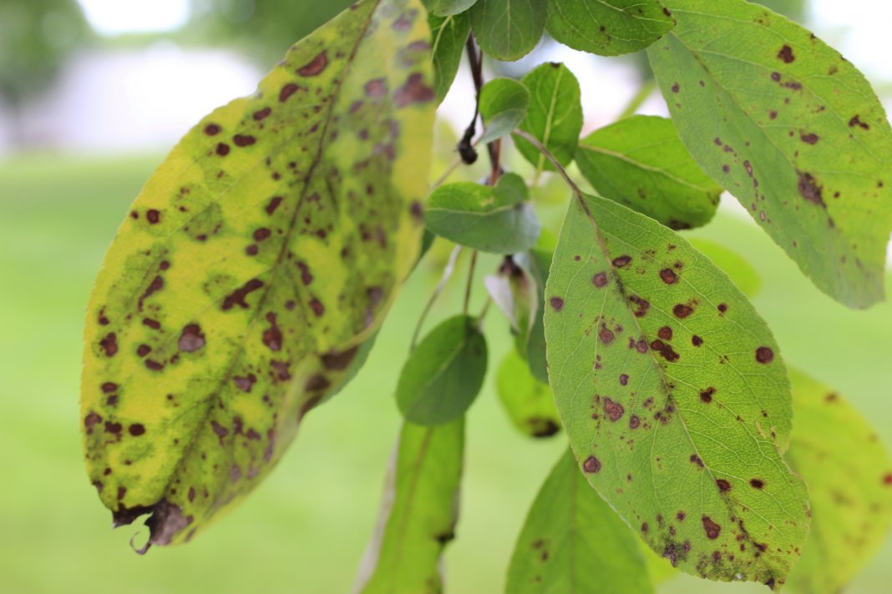
В период набухания почек отмечается прорастание (возможно уже при среднесуточной температуре 2-3⁰С) и рассеивание аскоспор парши яблони. Их выбрасыванию предшествуют обильные осадки. Споры попадая на влажные листья и другие части растения, прорастают, образуют грибницу, которая проникает в ткани. Парша начинает развиваться сразу после распускания почек.
Оптимальные срок для проведения первой профилактической обработки – перед осадками (или сразу после них) – период набухания почек.
Первые признаки заболевания можно заметить через 2-3 недели после полного распускания почек. На листьях, пораженных паршой, сначала появляются просвечивающиеся пятна с характерным зеленовато-бурым налетом. Позднее при сильном поражении ткани листьев погибают. На плодах появляются черные или серо-черные пятна. Плоды часто растрескиваются, а при раннем заражении становятся однобокими. На коре побегов появляются небольшие вздутия, кора растрескивается и шелушится, появляются язвочки, приводящие часто к отмиранию побега.

Обработки рекомендуется проводить препаратами согласно Государственного реестра средств защиты растений и удобрений, разрешенных к применению на территории Республики Беларусь.
В соответствии со статьей 22 Закона Республики Беларусь «О карантине и защите растений» в республике допускаются к применению только средства защиты растений, прошедшие государственную регистрацию и включенные в Государственный реестр средств защиты растений и удобрений, разрешенных к применению на территории Республики Беларусь.
Применение средств защиты растений должно осуществляться при реализации мероприятий по защите растений в соответствии с требованиями санитарных правил, иными обязательными для соблюдения требованиями нормативно – правовых актов и с соблюдением рекомендаций по применению средств защиты растений, лицами, имеющими специальную подготовку, а также с учетом требований, установленных законодательными актами в области охраны окружающей среды и рационального использования природных ресурсов.

Отдел фитосанитарной диагностики, прогноза и контроля
за применением средств защиты растений

